Gr 8 Geografie – Werk toto 30 April 2020
Slegs leerders wat nog nie die volgende deel oor sateliete afgeskryf het nie moet asb hierdie in hul werkboeke oorskryf. Moet asb nie inplak nie, skryf is deel van die leerproses.
Satelietbeelde
  - Versterkte tematiese karteerder: Skanderingsradiometer wat hoëresolusiebeelde met inligting van die aarde se oppervlakte voorsien
  - Infrarooi: elektromagnetiese straling met langer golflengtes as die van sigbare lig
  - Afstandsensor: instrumente wat soos gevorderde skandeerders optree wat versamel, filtreer en straling opspoor van die aarde af oor honderde kilometers, terwyl die sateliet oorhoofs wentel
  - Satellietbeeld: beelde geneem deur satelliet in die ruimte
Hoe lyk satellietbeelde?
Satelliete wat om die aarde wentel, gebruik afstandsensors om die inligting oor die aarde en omgewingshulpbronne in te samel.
Afstandsensors werk soos gesofistikeerde skandeerders wat straling van die aarde oor honderde kilometers insamel, filtreer en waarneem terwyl die satelliete om die aarde wentel.
Satellietsensors kan deur ‘n verskeidenheid elektromagnetiese bestralingvensters sien, afhangende van watter deel van die elektromagnetiese spektrum die sensors monsters neem.
Daar kan drie soorte hoëresolusie satellietbeelde skep:
Sigbare satellietbeelde
Infrarooi satellietbeelde
Waterdamp satellietbeelde
Doen Aktiwiteit 13 van hoofstuk oor sateliete

Faktore wat klimaat beïnvloed - Leereenheid 1
Bl 78 - 81
Hierdie faktore sluit in:
- Afstand van die ewenaar
- Afstand van die see
- Hoogte bo seespieël (hoogte)
- Seestrome en winde
- Berge (reliëf)
- Afstand van die ewenaar:
Temperatuur:
- Die son skyn meer ure op die ewenaar as op enige ander plek deur die jaar.
- Warm temperature word naby die ewenaar gevind.
- Koue temperature word vêr van die ewenaar gevind.
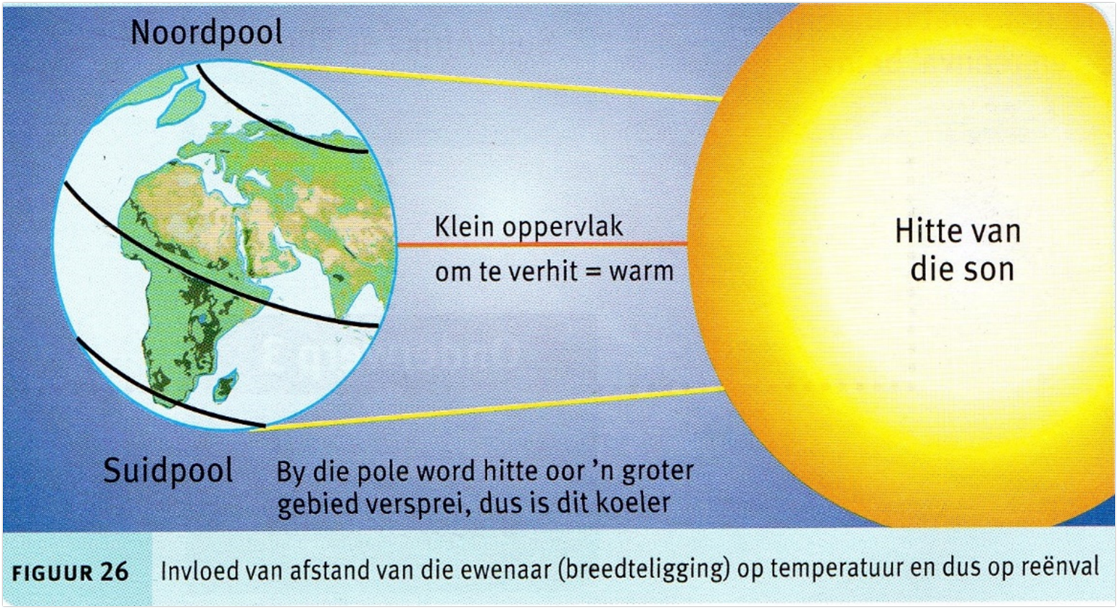
Reënval:
- Gebiede naby die ewenaar is warmer daarom styg die hitte op en koel af, dit vorm dan reën.
- Die Pole is kouer en daarom daal al die koue neer en dit skep weertoestande.

- Afstand van die see:
Temperatuur:
- Seetemperatuur verander stadiger as landtemperatuur.
- Dit lei tot matige winters en koel somers in die kus.
- In die binneland is dit koue winters en warm somers.
Reënval:
Hoe verder die vogbelaaide lug waai, hoe droëer word die lug.
Op diè manier kry gebiede in die agterland minder reën.
Temperatuur: Seetemperatuur verander stadiger as temperatuur in die binneland.
Reenval: gebiede by die see kry oor die algemeen meer reën, omdat die lug vogbelaaid is.
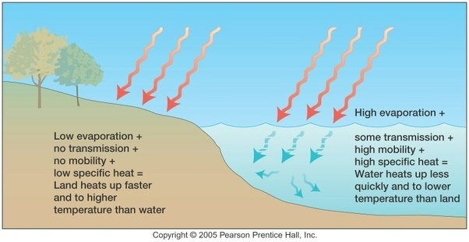
Wat is ‘n agterland?
Dit is ‘n streek wat na die binneland van die kus geleë is.
- Hoogte bo seespieël:
Temperatuur:
Hoe hoër jy gaan, hoe laer die temperatuur.
Lugtemperatuur hang van die lugdigtheid af.
Vir elke 1000 m in hoogte daal temperatuur met 6,5°C
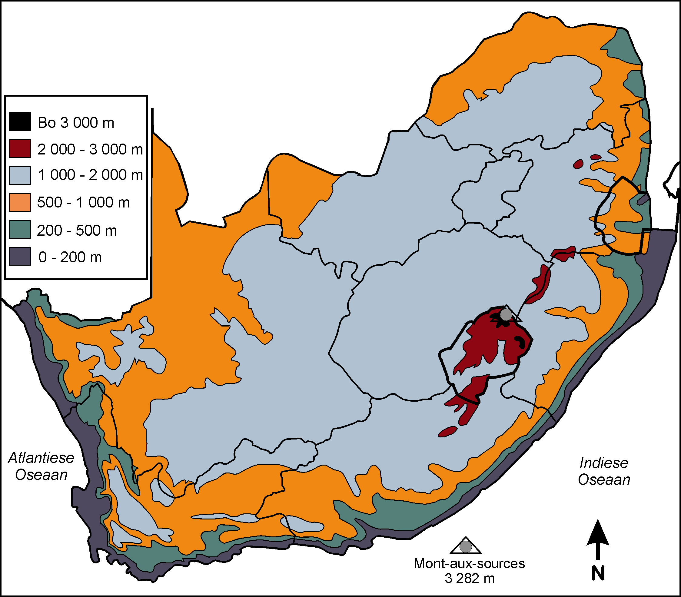
Reënval:
- Hoe groter die hoogte, hoe kouer word dit.
- Vog wat afkoel vorm reëndruppels.
- As gevolg van die hoogtes van berge, ontvang hulle meer reën as laer gebiede.
- Seestrome en Wind:
Temperatuur:
Seestrome word gedryf deur winde wat waai.
Strome van ekwatoriale en tropiese streke is warm.
Strome van poolstreke is weer koud.
Reënval:
- Vastelande in die ooskus kry meer reën as die weskus omdat hulle meer vog van warm seestrome ontvang.
Seestrome van die wêreld:
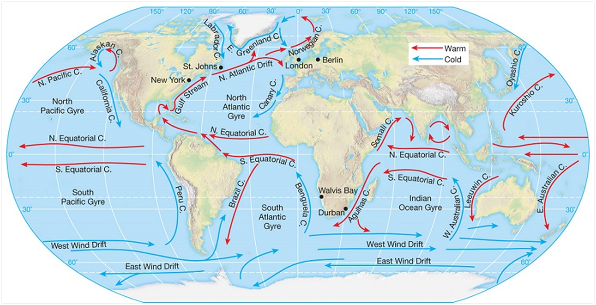
- Berge:
Temperatuur:
- In die Suidelike halfrond is berghange wat Noord of na die ewenaar wys warmer as die wat Suid wys.
- In die Noordelike halfrond is berge wat Suid wys warmer as die wat Noord wys.
- Hierdie effek word ‘n aspek genoem.
Reënval:
- Aspek is die rigting waarin die berghange lê.
- Warmer berghange (hoë temp.) ontvang meer reën as lywaartse ( hange weg van die son af) berghange.
- Kyk na die volgende skets.
Dit reën aan die kant wat na die son kyk
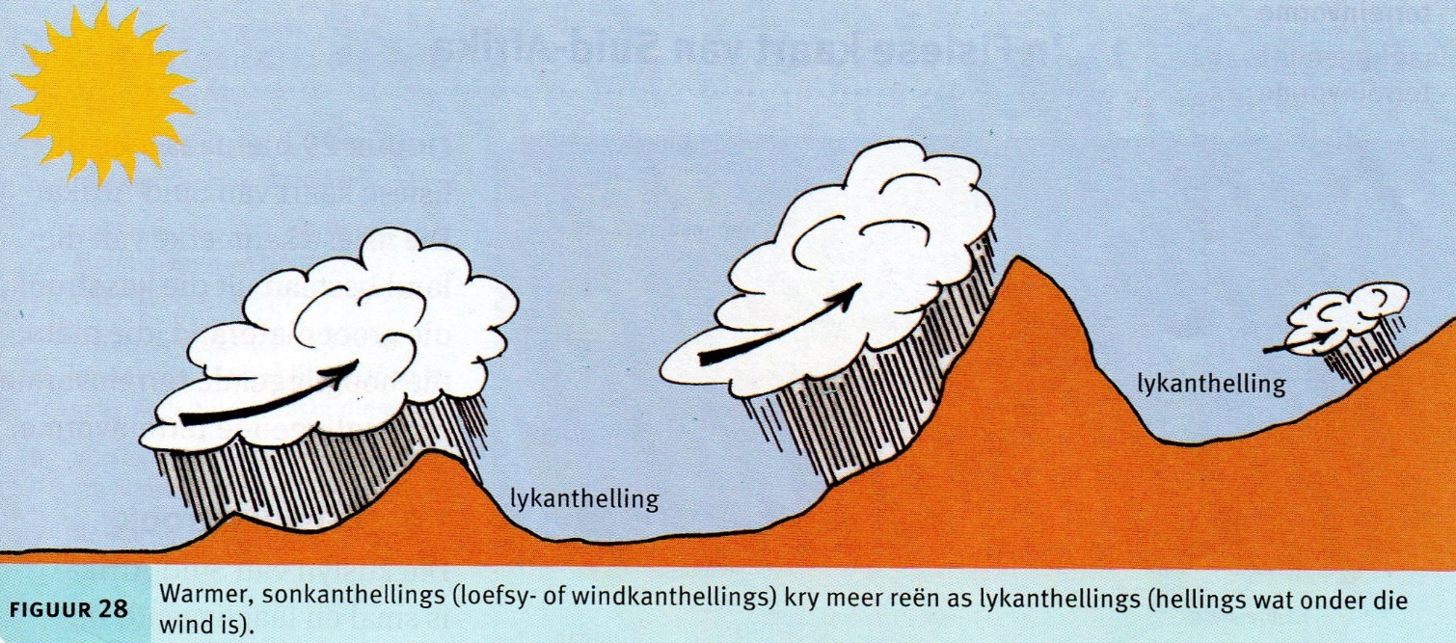
Huiswerk: Bl 81
Aktiwiteit 1 : Beantwoord vrae oor faktore wat temperatuur en reën beïnvloed.

Sterkte vir die 2 weke se werk. Bly veilig.

